ЛГИК-32 |  | Игровой комплекс "Альтаир" (HDPE)
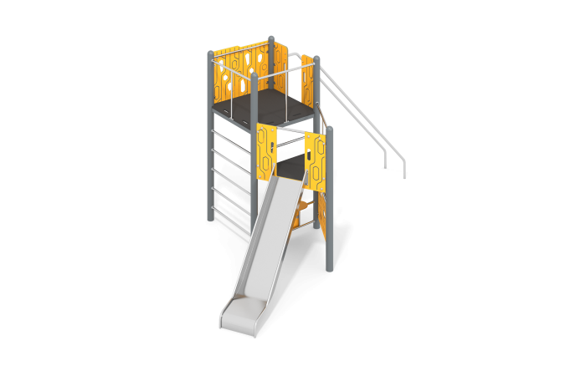

Размеры, мм: | 2850x4780x2600 | Вес, кг: | 451
Характеристики материалов
Материалы: металл, пластик HDPE, порошковая краска.
Комплекс состоит из 5 опорных столбов, выполненных из металлической трубы диаметром 108 мм с толщиной стенки 3,5 мм, верхняя часть которых закрыта металлическими эллиптическими заглушками.
Рамы полов площадок выполнены из металлического профиля сечением 30 мм х 60 мм с толщиной стенки 3 мм. К рамам приварены «ушки» с отверстиями для фиксации полов. Крепление рамы к опорным столбам выполнено при помощи болтов 603.
Полы выполнены из высокопрочной ламинированной влагостойкой фанеры толщиной 24 мм с антискользящим покрытием. По краям полов площадок имеются овальные продолговатые выпилы для хвата руками при подъеме на площадку.
Ограждающие декоративные заполнения выполнены из желтого листового полиэтилена низкого давления ПНД (высокой плотности — HDPE), толщиной 15 мм, который применяется в производстве детских комплексов.
В заполнении отфрезерованы отверстия, а также сделана декоративная фрезеровка.
Перекладины и ограждения площадки выполнены из трубы из нержавеющей стали диаметром 32 мм с толщиной стенки 2 мм. Для крепления декоративного заполнения из полиэтилена HDPE к перекладине приварены «ушки» 2 мм х 40 мм х 45 мм с отверстиями, выполненные из нержавейки.
Два наклонных параллельных поручня выполнены из трубы из нержавеющей стали диаметром 42 мм с толщиной стенки 2,9 мм. Для крепления к комплексу на торцы приварены пластины толщиной 4 мм с отверстиями под крепеж, выполненные так же нержавеющей стали.
Горка имеет высоту 1200 мм.
Прямая открытая горка выполнена из цельного листа нержавеющей стали толщиной 2,0 мм. Верхние кромки бортов защищены круглой трубкой из нержавеющей стали диаметром 26,9 мм с толщиной стенки 2 мм. Скат и борта горки выполнены из листа нержавеющей стали, не имеют сварных швов и зазоров в местах перехода ската горки в борта. В верхней части горка имеет фланец толщиной 4 мм с пятью продолговатыми овальными отверстиями, шириной 9 мм. Крепление фланца горки к комплексу осуществляется при помощи болтов. Угол между скатом горки и бортом составляет 90º. Стартовая площадка горки имеет горизонтально-расположенную перекладину, не позволяющую детям выбегать на скат. Опорные ножки горки выполнены из круглой трубы из нержавеющей стали диаметром 26,9 мм.
Весь крепеж оцинкованный.
Комплектация: металлические опорные столбы – 5 шт, пол – 2 компл., ограждение из пластика HDPE – 4 шт., горка прямая – 1 шт., наклонный трап – 1 копмл., столик из HDPE – 1 компл., комплект крепежа – 1 шт.

